Кизильский филиал
ГБПОУ «Верхнеуральский агротехнологический техникум-казачий кадетский корпус»

МЕТОДИЧЕСКАЯ РАЗРАБОТКА
конкурса профессионального мастерства
по профессии «Сварщик»
«Моя профессия – мой выбор»

Автор: Недорезов Максим Николаевич
преподаватель спецдисциплин

Кизильское, 2020

Цель: повышение престижа рабочей профессии сварщик, развитие интереса и гордости за свою профессию, проверка теоретических и практических знаний по профессии, развитие творческих способностей обучающихся.
Развивающая: развитие логического и творческого мышления, познавательной активности, наблюдательности; расширение кругозора.
Воспитательная: научиться работать в команде; умение общаться; умение держаться на публике.
Методическая: совершенствование форм и методов профессиональной ориентации; популяризации профессии «Сварщик».
Оборудование: мультимедийный проектор, компьютер, сварочная мастерская
В мероприятии принимают участие студенты третьего курса.

Вступление

Ведущий: Здравствуйте, сегодня, мы с вами проведем конкурс профессионального мастерства среди студентов по профессии «Сварщик», конкурс проверки полученных знаний, но не совсем традиционно, а в форме интеллектуальной игры, которая называется «Сварочный марафон».
Можно с уверенностью сказать, что сварка на сегодняшний день — это одна из основ развития человечества. Труд сварщика – это почти искусство. Опытный мастер, как скульптор, создает из металла изделия сложной формы: от системы водоснабжения до восстановления геометрии кузова автомобиля.
Волну встречают грудью корабли,
Гудят мосты под ветрами натужено,
Уходят в космос спутники Земли…
И всюду, сварщик, труд твой нужен он!
Заслуженно гордишься ты профессией своей
И, если надо, не считаясь с отдыхом,
Творишь ты мир и счастье для людей
Горячим сердцем, сварки жарким сполохом!
Демонстрация фильма о сварщиках

Наш марафон состоит из 9 этапов: «Профессия нас вдохновляет», «Разминка», «Сварщик всезнайка», «Мозговой штурм», «Сварщик – профессионал», «Умный сварщик», «Прояви знания, сварщик», Индивидуальный зачет и конкурс «Умелые руки». Но прежде чем мы начнем, мы предлагаем послушать поэтическое отступление о нашей прекрасной профессии.
Герои будней – сварщики простые,
А руки у героев золотые!
Кто с их работой нынче не знаком?
На их плечах – весь город, каждый дом!
Сварить, создать, отремонтировать мгновенно –
Огнем дуги сияя непременно.
На предприятии, и дома, и везде
Без сварщика не обойтись нигде!

Сегодня на игре у нас гости, мы не дадим им просто сидеть, а пригласим их
тоже поработать – в нашем жюри (представление жюри). Правила каждого этапа марафона мы объясним по ходу конкурса.
Ведущий: Вначале конкурса я предлагаю придумать каждой команде название: «Сварной», «Сварочный огонь», «Держак» и т.п. Объявляем первый этап конкурса:
- Конкурс «Профессия нас вдохновляет». Вы часто обращаете внимание на флаги? Ведь, наверняка, часто. Сложно их не заметить, когда они украшают собой все здания государственных учреждений. Они используются на всех официальных веб-ресурсах страны. Во многих государствах люди вывешивают флаги на стенах домов и на витринах магазинов. Флаг, если он создан правильно, может стать культовым символом. Наш техникум также имеет свой флаг. Мы решили разработать и дать жизнь флагам профессий. Наши команды подготовили эскизы флагов и их защиту.
Просмотр презентаций. Подгруппы третьего курса продемонстрируют презентации о флагах.

2. Конкурс «Разминка» построен на ваших знаниях и конечно же на быстроте реакции. Вам предложено 30 блиц-вопросов. Кто быстрее правильно ответит, у того и победные баллы (каждый правильный ответ оценивается в один балл)
1. Рабочее место сварщика, оборудованное всем необходимым (пост)
2. Темное стекло на сварочной маске (светофильтр)
3. Отрицательно заряженная часть дуги (катод)
4. Сплав меди и цинка (латунь)
5. В чем измеряется напряжение (Вольты)
6. Остро заточенный металлический стержень для разметки (чертилка)
7. Самый активный химический элемент таблицы Менделеева (кислород)
8. Оборудование для хранения сжатых газов (баллон)
9. Самый короткий сварочный шов (прихватка)
10. Шов в жидком состоянии (ванна)
11. Самый твердый и хрупкий железоуглеродистый сплав (чугун)
12. Принадлежность для защиты тела сварщика (спецодежда)
13. Реакция взаимодействия металла и кислорода (окисление)
14. Служит для защиты головы от падающих предметов (каска)
15. Применяют для проверки вертикальности швов (отвес)
16. Изменение формы металла под воздействием внешних воздействий
(деформация)
17. Расстояние между кромками металла (зазор)
18. Самый электропроводный технический металл (медь)
19.Короткий электрический разряд между электродом и изделием (дуга)
20. Направленное движение заряженных частиц (ток)
21. Материал для съемного ограждения поста (брезент)
22. В чем измеряется сила тока (Апмер)
23. Нужен для закрепления электрода (электрододержатель)
24. Очень легкий цветной металл (алюминий)
25. Металлический стержень с обмазкой (электрод)
26. Операция по выравниванию металла (правка)
27. Самый тяжелый технический металл, с большой плотностью (свинец)
28. Автор открытия явления дуги (Петров)
29. Напряжение промышленной сети (220-380 В)
30. Порошкообразный материал для защиты шва
Пока наше жюри подводит итоги, предлагаю послушать стихотворение о выбранной Вами профессии, с которой многим из вас придется шагать по жизни.
Сыплет искрами сварщик
На холодную сталь.
Он сегодня всех раньше
«Здравствуй!» солнцу сказал.
Солнце выше и выше,
Чист и свеж небосвод.
Сварщик радугу пишет,
Сварщик строит завод.
Сыплет искрами сварщик,
Вниз течет ручеек
И я думаю: счастье
Ты нашел, паренек!
Ты в рабочие вышел
Встретил правильно жизнь.
Так держись этой выси!
Солнца, парень, держись!

3. Конкурс «Сварщик всезнайка». Задачи на развитие творческого воображения:
Выдается каждой команде, время на обсуждение 4 минуты.
1. Почему в кузнице темно?
Ответ: Когда кузнецы отковывали инструмент - топоры, долота, стамески и т.п. Необходимо было закаливать его, а для этого надо точно выдерживать температуру нагрева. А как ее определить — ведь пирометров в то время не было. Вот и узнавали кузнецы температуру по цветам каления, а чтобы не ошибиться и точнее ее определить, и должен был стоять в кузнеце полумрак, в котором металл светится желто-красными переливами.
(5 баллов)
2. Как гвоздем огонь разжечь?
Ответ: Нужно взять клещами гвоздь и стучать по нему. Чем больше стучать, тем сильнее будет гвоздь нагреваться. Когда гвоздь покраснеет, поднести к чему-нибудь легко возгорающемуся. (5 баллов)
3. Как предохранить темное стекло сварочной маски при попадании на него брызг расплавленного металла?
Ответ: Поверх защитного цветного стекла устанавливают обычное, которое по мере необходимости сменяют. (5 баллов)
4. Как аккуратно и точно просверлить отверстие в трубке, изготовленной из тонкой полиэтиленовой пленки?
Ответ: Перед сверлением нужно залить в трубку воды и заморозить. (10 баллов)
5. Как очистить длинную проволоку от ржавчины, не применяя никаких специальных щеток или приспособлений?
Ответ: Две проволоки, несколько раз обвитые вокруг себя, протягиваются в разные стороны. В результате проволоки очищают сами себя. (5 баллов)
6. Шли 2 отца и 2 сына. Нашли 3 апельсина и каждому, досталось по одному. Как это могло быть? (5 баллов)
Ответ: Дед, отец, сын.
7. Рабочие заделывают шов между бетонными блоками фундамента с помощью извести, песка и цемента с водой. В этот узкий глубокий канал глубиной 2 м упал птенец. Как его достать?
Ответ: В расщелину постепенно подсыпают песок, а по нему птенец выходит на поверхность. (5 баллов)
8. При лазерной резке металлических труб капли расплавленного металла попадают на внутреннюю поверхность трубы и прилипают к ней. Предложите устройство для зачистки труб от пристывших капель.
Ответ: Во внутреннюю полость трубы во время ее резания подают кислород. Расплавленная капля мгновенно окисляется, на ее поверхности образуется окалина, которая не пристает металлу. (10 баллов).
4. Конкурс «Мозговой штурм». Сварщику необходимы не только профессиональные знания, но и в первую очередь математические. Вам необходимо решить задачу. Время 5 минут.
А. Сварщику необходимо изготовить бункер, имеющий форму правильной четырехугольной призмы, длина стороны основания которого равна 1,2 м, высота – 2,4 м. Сколько стали необходимо выполнения работы? (Прим.: на швы следует добавить 3% материала).
В. Сварщику необходимо изготовить бак, имеющий форму параллелепипеда с основанием 1,4х2,2 м, чтобы он вмещал 2 т воды. Какова должны быть высота бака? (плотность воды 1000 кг/м3).
5. «Сварщик - профессионал». В этом конкурсе вам предложено отгадать по 8 сварочных понятий. Вам будут предложены три подсказки. Чем больше у вас будет предположений, тем больше вероятность, что вы отгадаете ответ. Если вы отгадываете с первой попытки, значит у вашей команды прибавляется 3 балла, если со второй – 2, если с третьей – 1 балл. Если команда не может угадать, вопрос передается второй команде, но получают они только 1 балл.

КАБЕЛЬ. Он бывает медным. Присоединяется к клеммам. Если поменять одну букву, получится собака мужского пола.
МАСКА. Еѐ надевают на маскараде. Знаменитый фильм. Она защищает лицо от ожогов.
ФЛЮС. Материал применяется для автоматической сварки. Бывает во рту. Служит для защиты шва от примесей.
РАФИНИРОВАНИЕ. Процесс применяют для получения подсолнечного масла. Бывает такой сахар. Процесс вывода вредных примесей.
АВТОМАТ. Он бывает игрушечный для детской игры. Настоящий нельзя давать детям. Один из них назван именем Калашникова.
ПОСТ. Он может быть расположен на границе. Его выставляют возле памятников. Бывает стационарным и передвижным.
ВЕНТИЛЯЦИЯ. Нужна, когда жарко. Рваная одежда еѐ обеспечивает. Гоняет воздух, обеспечивает воздухообмен.
КОРПУС. Он есть у источника питания. Бывает и учебный. Выполняет защитную функцию источника тока от внешних воздействий.
ШЛАНГИ. Ими прикидываются, когда ничего не хотят делать. Любимый воспитательный инструмент мастера. По ним подается газ.
ШОВ. Его можно делать нитками. Остается после операции. В сварке может быть жидким или твердым. Неразъемное соединение.
Пока наше жюри подводит итоги двух прошедших конкурсов, предлагаем послушать рифмованные мысли о выбранной профессии, с которой многим из вас придется шагать по жизни.
Я в робу сварщика одет.
Искры от сварки мелькают.
Руки уверенны и сильны.
Они свое дело знают.
Профессия сварщика трудна
болят глаза и ноют руки.
Но в жизни она очень важна,
и это оправдывает все наши муки.
Искристый шов глаза слепит во тьме,
И шлака виден легкий водопад,
Мне скажут, что я молодец:
изделие готово и заказчик рад.

6. «Умный сварщик». А знаете ли вы историю появления ребусов? Началась история ребусов очень давно. В XV веке во Франции ребусом называли балаганные выступления. Позже, в XVI веке, такие забавы были запрещены и ребусом стали называть каламбур, построенный на игре слов. Часто это была загадка, состоящая из изображений разных предметов, цифр или букв. И отгадать такое слово было не так-то просто. В таком виде ребус дошел и до нас. Ваша задача сегодня отгадать слова закодированные ребусом, ответ написать на отдельном листке. Время 5 минут.
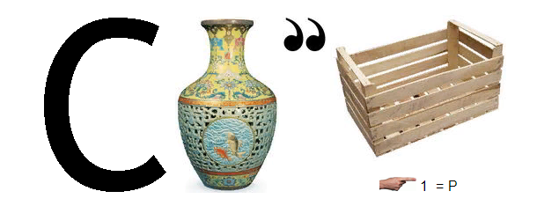
сварщик
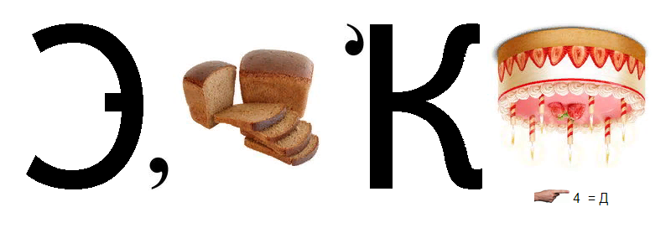
электрод
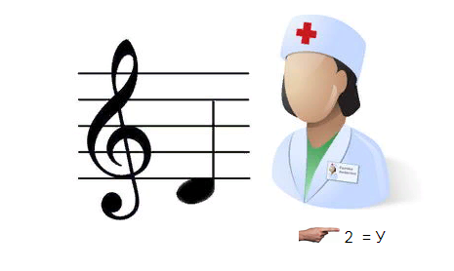
редуктор

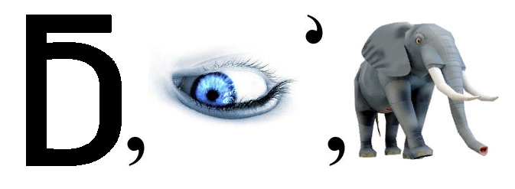
баллон
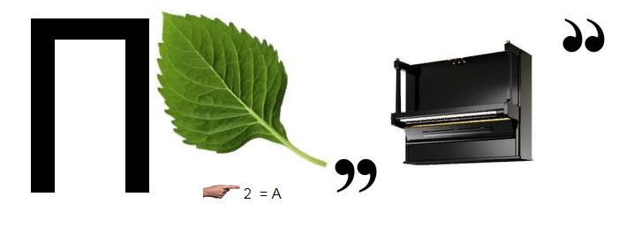
пластина

7. «Прояви знания, сварщик». На экране демонстрируются инструменты и элементы одежды сварщика. Ваша задача написать на листке ответов их названия. Допускается обсуждение всей команды (9 предметов)
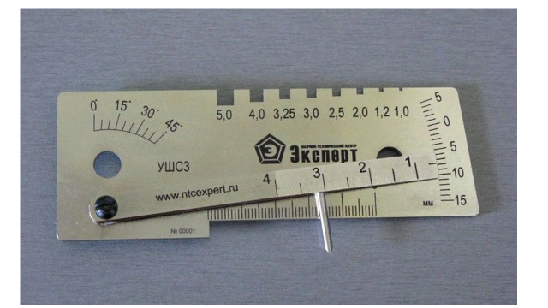
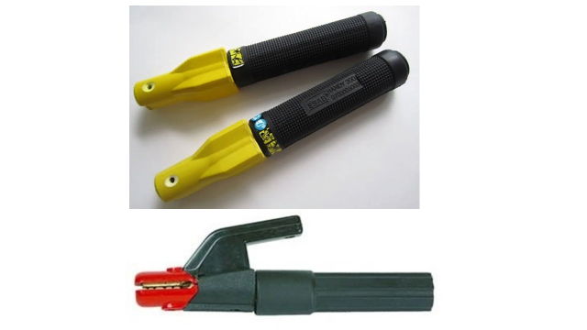

- Индивидуальный зачет. Каждый участник команды решает задание для определения лучшего в личном зачете.

Индивидуальный зачет _________________________________
- Выберите правильный вариант ответа (обведите кружком)

1.1. Сварочная ванна-это
1) участок сварного соединения, образовавшийся в результате кристаллизации расплавленного металла сварочной ванны;
2) часть металла сварного шва, находящаяся в момент сварки в расплавленном;
3) увеличенный зазор между кромками свариваемых элементов.

1.2. Какой инструмент используется для проверки величины зазора при сварке стыкового соединении
1) штангенциркуль;
2) угольник;
3) набор щупов;
4) линейка.

- Вставьте пропущенное слово.

Сварочную дугу возбуждают двумя приемами:_____________ или_____________.
Способность металлов образовывать прочное сварное соединение – это _________ ____________ __ ____________.

3. Соотнесите виды сварочных аппаратов и их определения

 | Вид аппарата |  | Определение
1 | Сварочный генератор | А | оборудование, применяемое для дуговой ручной и прочих видов сварки. В зависимости от модели, технических характеристик существуют бытовые и промышленные разновидности. Он преобразует электричество сети до требуемого значения. При подключении напряжения по первичному контуру проходит переменный ток.
2 | Сварочный трансформатор | Б | электромеханический прибор для выполнения сварочного процесса плавящимся электродом в виде проволоки путем механизированной подачи его к месту сварки (к сварочной ванне). Скорость подачи проволоки устанавливается сварщиком на самом аппарате, а скорость и стабильность скорости перемещения горелки вдоль шва зависит только от сварного.
3 | Сварочный выпрямитель | В | автономная установка, применяемая для проведения сварки в условиях отсутствия полноценного источ-ника электроэнергии. Данный агрегат гармонично сочетает в себе две важнейшие функции: организует независимое электроснабжение и вырабатывает сварочный ток определенных параметров
4 | Сварочный полуавтомат | Г | один из видов источника питания сварочной дуги. Основное назначение всех сварочных источников — обеспечивать стабильное горение сварочной дуги и её легкий поджиг.
5 | Сварочный инвертор | Д | специальный агрегат, преобразующий электрический ток от сети в рабочее напряжение высокого уровня для проведения сварных работ высокого качества
1 _________ 2_________ 3__________ 4___________5___________
4. Установить правильную последовательность действий при окончании сварочных работ:
1. отключить сетевой рубильник;
2. отключить сварочный аппарат;
3. провести уборку рабочего места;
4. проверить отсутствие тлеющих материалов;
5. убрать инструмент и защитные средства.
________________________________________

- Выберите правильный вариант ответа (обведите кружком)
Покрытые электроды предназначены для
А) ручной дуговой сварки
Б) сварки в защитных газах
В) сварки под флюсом
Г) газовой сварки.

- Вставьте пропущенное слово.
Целью подготовки (зачистки) кромок под сварку является получение _____________ сварного ____________.

7. Установить правильную последовательность технологической подготовки к сварке изделия:
1. изучить чертеж или эскиз детали
2. подобрать режим сварки
3. определить вид соединения
4. выбрать тип и марку электродов
______________________________
8. Выберите правильный вариант ответа (обведите кружочком)
Диаметр электрода при толщине основного металла 5 мм составляет:
1. 3 мм 2. 4 мм 3. 5 мм 4. 2 мм

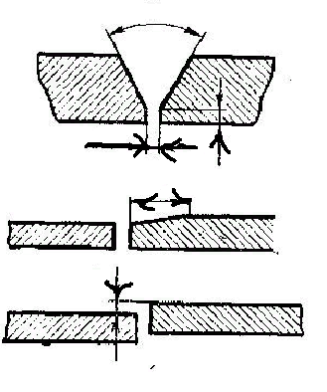
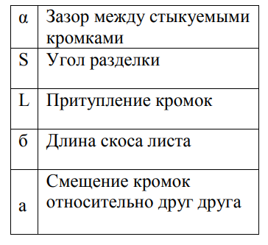
9. Обозначить элементы геометрической формы подготовки кромок под сварку:

ВТОРОЙ ТУР: «Конкурс Умелые руки». Практический конкурс. Проводится жеребьевка участников для выполнения практического задания по технологической карте.
ЗАДАНИЕ
для выполнения практического этапа конкурса по профессии «Сварщик»

Виды упражнений:
1. Собрать конструкцию (Сборка, прихватка);
2. Сварка конструкции (Ручная дуговая сварка);
3. Очистка (Визуальный контроль).

ИНСТРУКЦИОННО-ТЕХНОЛОГИЧЕСКАЯ КАРТА
Изготовление слесарного органайзера
Упражнения:
1. Подготовка металла к сварке.
2. Выбор режима сварки
3. Сварка угловым швом
Оснащение: сварочное оборудование (трансформатор, выпрямитель), электрододержатели, сварочные провода, сварочные маски, электроды марки ОЗС-12 Ø 3 мм; шлакоотбиватель, металлическая щетка.
Материалы: металлические пластины размером 200х100x4 мм и 100х100х4; труба с габаритными размерами 100 мм, Ø 40.

Порядок выполнения работ и критерии оценивания:
- Внешний вид (18 баллов)
- Организация рабочего места (16 баллов)
- Соблюдение ТБ (16 баллов)
- Качество сборки (18 баллов)
- Выполнение шва №1 (10 баллов)
- Выполнение шва №2 (10 баллов)
- Выполнение шва №3 (10 баллов)
- Оценка внешнего вида изделия, его демонстрация (40 баллов)
Подведение итогов. Ведущий дает слово председателю жюри, который объявляет количество набранных баллов и победившую команду. Затем жюри приступает к награждению победителей: вручению грамот и памятных призов.

«Спринтер» вопросы для болельщиков.
1. Верите ли Вы, что женщин допускают ко всем видам сварочных работ? (нет,
работать без допуска на высоту и в замкнутые пространства)
2. Верите ли Вы, что кровотечение может быть невидимым? (да, внутренних
органов)
3. Верите ли вы, что спецодежда сварщика снабжается утепляющим верхним
бельем? (да, в новых разработках)
4. Верите ли Вы, что Славянов организовал общество сварщиков «Электрогефест»? (нет, его основатель Н.Бенардос)
6. Верите ли Вы, что масса сварочного аппарата может быть 1,35 кг? (да,
портативный аппарат, Быстрое время сварки - 8 сек (Quick mode) и термоусадки – 20 сек; Длительная автономная работа от Li-Ion батареи – 130 циклов сварка+термоусадка» ( в комплект поставки входят две батареи); Калибровкой дуги в режиме реального времени;)
7. Верите ли Вы, что существует звание «Мисс Сварка»? (да, во многих
странах проводятся конкурсы женщин технологов, сварщиц, студенток)
8. Верите ли вы, что есть сварочный костюм с подогревом? (нет)
9. Верите ли Вы, что существует памятник Василию Петрову, открывшему
дугу? (нет, памятник существует только Славянову в городе Пермь)
10. Верите ли Вы, что руку или ногу нужно бинтовать снизу вверх? (да, при
этом каждый ход бинта должен наполовину перекрывать предыдущий)
11. Верите ли вы, что качество прочности сварочного соединения зависит
только от подбора сварочных материалов? (нет, большую роль играет умение
манипулировать электродом между кромками, правильность подбора режима
сварки, умение держать постоянной сварочную дугу, условия проведения работ)
12. Верите ли Вы, что Николай Николаевич Бенардос умер в полной нищете от
голода, и безызвестности ? (да, до наших дней сохранились только некоторые
записи его работ, он продавал свои угодья, чтобы иметь возможность для
рационализаторства)
13. Верите ли вы, что есть сварочный аппарат, работающий на воде? (да,
аппарат использует метод разложения воды электрической дугой, с раздельным
получением водорода и кислорода, при подключении горелки им можно
производить сварочные процессы)
14. Верите ли Вы, что дугу Петрова можно получить, используя графит от
чертежного карандаша? (да, этот опыт можно продемонстрировать, Петров
использовал заточенные кусочки угля)
15. Верите ли вы, что есть маска-хамелеон? (да, существует новая модель маски
с автоматически затемняющимся фильтром, разработанная шведскими
учеными?
16. Верите ли Вы, что изобретения по сварке сразу нашли свое промышленное
применение? (нет, потому что Россия была очень отсталой страной)
17. Верите ли вы, что травматический шок всегда наступает после получения
травмы? (нет, только после больших травм, которые получаются от чрезмерных
болевых раздражений)
18. Верите ли вы, что газ в баллонах находится в сжатом газообразном
состоянии? (нет, потому что многие газы хранятся в сжиженном – углекислый
газ, кислород, ацетилен)
19. Верите ли Вы, что любое промышленное предприятие может заниматься
разработками в области сварки? (да, если есть материальная база, денежные
вложения и человеческие ресурсы)
20. Верите ли вы, что сварщик шестого разряда всегда имеет клеймо? (нет, если
он не выполняет ответственные работы, где нужно клеймение швов)

